海上安全環境部
船舶安全環境課

１ 船舶の登録及びトン数の測度
(1) 船舶の登録業務
総トン数２０トン以上の日本船舶（端舟その他ろかいのみをもって運転し、又は主としてろかいをもって運転する舟を除く。）の所有者は、船舶法の規定により、日本に船籍港を定め、総トン数の測度を受け、登記をなした後、船籍港を管轄する管海官庁の備える船舶原簿に登録することとなっている。
令和４年１２月末現在の管内登録船舶は、５２７隻、５，０４８千トンである。
全国における管内登録船舶の割合は、隻数で７．７％、総トン数で１７．３％となっている。

第１図 管内登録船舶の推移
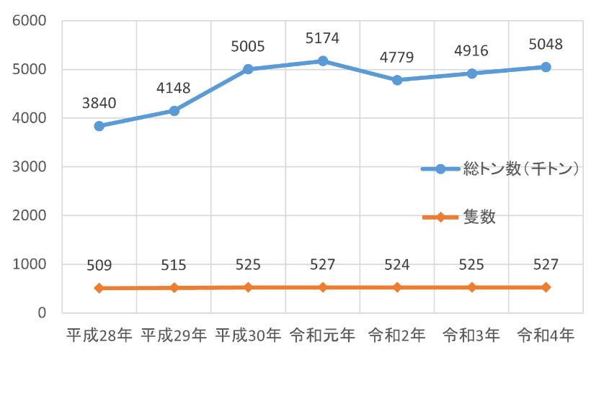

第２図 全国における管内登録船舶の割合（総トン数）
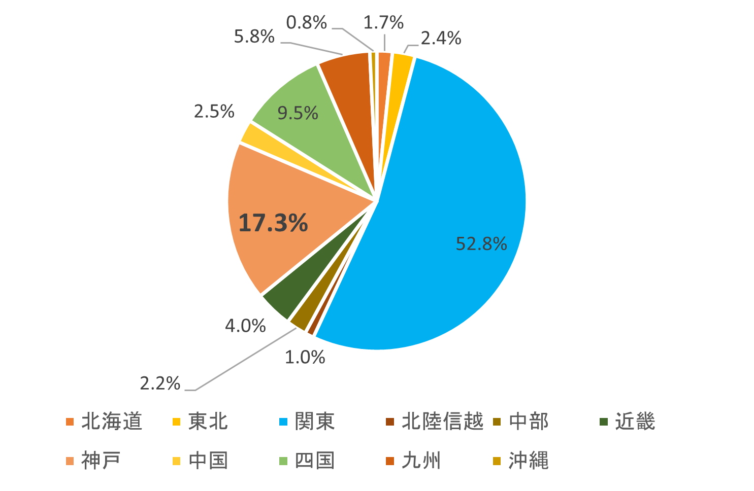

なお、総トン数２０トン未満の日本船舶又は日本国内のみを航行する日本船舶以外の船舶（漁船及びろかい又は主としてろかいをもって運転する舟、係留船等を除く。）にあっては、小型船舶の登録等に関する法律の規定により、小型船舶検査機構において登録しなければならないこととなっている。

(2) 船舶のトン数測度業務等
船舶のトン数測度業務は、一定の基準（船舶のトン数の測度に関する法律等）に基づき船舶の寸法を計測して総トン数や各種トン数を算定する業務をいい、一般に船舶の新造、改造、輸入時等に実施される。
これらトン数は、船舶の大きさ等を表す指標として、安全規則や乗組員資格の適用基準、入港税等の課税基準として用いられるなど、我が国においては約５０以上の法律に引用され、国内外において海事制度全般の適用基準として使用されている。管内では、令和４年度は１７件の測度を実施している。

(3) 日本船舶であることの証明及び小型船舶の国籍証明
非自航船等の船舶法が適用されない船舶は、船舶国籍証書等を有しないため、船舶所有者から要望があった場合には、国籍を証する書面として、日本船舶であることの証明書を交付している。
なお、日本船舶である総トン数２０トン未満の船舶の所有者は、当該船舶を国際航海（一国の港と他の国の港との間の航海）に従事させるためには、日本船舶であることを証する書面を船舶内に備え置かなければ国際航海に従事させてはならないこととなっている。

(4) 船舶国籍証書の検認時の臨検
船舶法及び船舶のトン数の測度に関する法律の適正な運用を図るため、総トン数５０００トン未満の船舶に対しては、船舶国籍証書の検認時に臨検を行って、船舶と船舶国籍証書の記載事項との事実が符合することを確認している。
令和４年度は５７件の臨検を実施し、必要に応じて原状回復等の指導を行っている。

(5) 船舶の解撤等に係る臨検
船舶を解撤又は独航機能撤去等により抹消登録を行う場合において、その船舶が船舶法適用除外となったことの事実を証明するため「抹消登録申請書に添付するための証明書」を交付している。証明書の交付にあたっては、本船への臨検を行い、船舶の同一性の確認及び解撤等の事実を確認している。

２ 船舶の安全及び海洋汚染等の防止
(1) 船舶の安全に関する検査等
船舶安全法に基づき、人命及び船舶の安全を確保するため船舶の構造、設備等について、地方運輸局等（神戸運輸監理部及び沖縄総合事務局を含む。）及び日本小型船舶検査機構が、総トン数等の区分に従い、検査を実施している。
また、国土交通大臣の登録を受けた船級協会（（一財）日本海事協会（NK）、Lloyd’s Register Group Limited（LR）、DNV AS（DNV）、American Bureau of Shipping（ABS））が実施する検査に合格した船舶（旅客船を除く。）は、地方運輸局等が行った検査に合格したものとみなされる。

(ｱ) 船舶の構造及び諸設備の検査
船舶には、航行区域、用途、総トン数等により構造及び設備に対する技術基準が規定されており、これらの技術基準を満足していることを確認するために、建造時に行う検査（製造検査及び第一回定期検査）、建造後一定の期間ごとに行う検査（定期検査及び中間検査）、改造又は修理を行う場合や船舶検査証書に記載されている条件を変更する場合等に行う検査（臨時検査）等を受けることとなっている。
その他、船舶が特定される前に予め設備等の検査を受けることができる予備検査や、船舶用機器の製造工事、改造修理工事又は整備される物件の検査についてその一部又は全部を省略できる認定事業制度など検査の合理化制度がある。管内においては、製造事業場９社及び整備事業場４社が認定を受けており、立入りにより施設、設備、人員、品質管理体制、自主検査体制等が適切に維持されていることの確認を行っている。

(ｲ) 危険物の運送
現代では、社会の様々なニーズにより多種多様の危険物が海上運送されているが、その危険性に応じた安全対策や安全管理が欠かせないため、船舶で危険物を運送又は貯蔵する場合は、その容器包装、運送方法及び運送する船舶の設備等について、危険物船舶運送及び貯蔵規則によることとされている。
管内では、特殊な危険物に対する容器包装及び積載方法等についての特例許可を行うほか、管内の港に入港する危険物運送船に対して立入りにより安全確認を行っている。

(ｳ) 国際安全管理規則（ＩＳＭコード）の検査
船舶及び船舶管理会社において安全運航管理体制を確立することにより人的要因による海難防止を目的として、国際航海に従事する旅客船及び総トン数５００トン以上の非旅客船（漁船を除く。）並びに船舶管理会社に対して、安全管理に関するシステムの検査を実施している。
また、ＩＳＭコード非適用船舶についても安全性向上の取り組みを目的として、これら船舶の所有者から同コード適用の要望が高まったため、任意制度として船舶安全管理にかかる審査を実施している。

(ｴ) 船舶及び港湾施設の保安のための国際コード（ＩＳＰＳコード）にかかる検査等
国際航海船舶及び国際港湾施設への危害行為等の防止を図るため、「国際航海船舶及び国際港湾施設の保安の確保等に関する法律」に基づき、国際航海に従事する旅客船及び総トン数
５０００トン以上の非旅客船（漁船を除く。）に対して、船舶保安統括者及び船舶保安管理者の選任に関する事項並びに船舶保安指標対応措置の実施に関する事項等を規定した船舶保安規程の承認を行うとともに、船舶保安警報装置、船舶保安規程の備置き及びその適格な実施等について定期的な検査を実施している。
また、ＩＳＰＳコード非適用船舶についても、海事保安の向上を目的として、船舶所有者から同コード適用の要望があれば、任意制度として船舶保安にかかる審査を実施している。

(2) 海洋汚染等の防止
(ｱ) 船舶からの海洋汚染等の防止に関する検査等
海洋汚染等及び海上災害の防止に関する法律（以下「海防法」）に基づき、船舶及び船舶に備え付けられる海洋汚染等の防止に関する設備について、次の区分毎に定期的検査等を実施している。
ａ）油による海洋汚染の防止のための設備等
船舶に積載している油及び船内で発生するビルジ等の油性混合物は、基準に適合した油水分離器等の油排出防止設備を使用して処理したものを除き、船舶から海洋に排出してはならないこととなっている。
検査適用船舶は、総トン数１５０トン以上のタンカー及び総トン数４００トン以上のタンカー以外の船舶であり、これら船舶の油排出防止設備及び油濁防止緊急措置手引書について定期的検査を実施している。
また、定期的検査が要求されない船舶のうち、総トン数１５０トン未満のタンカー及び総トン数１００トン以上４００トン未満のタンカー以外の船舶についても、立入りにより設備の確認を行っている。

ｂ）有害液体物質等による海洋汚染の防止のための設備等
有害液体物質等は、基準に適合した予備洗浄装置等の設備を使用して処理したものを除き船舶から海洋に排出してはならないこととなっている。
検査適用船舶は、総トン数に関わらず全ての有害液体物質ばら積船であり、有害液体物質排出防止設備及び有害液体汚染防止緊急措置手引書について定期的検査を実施している。
ｃ）ふん尿等による海洋汚染の防止のための設備等
国際航海に従事する総トン数４００トン以上又は最大搭載人員１６人以上の船舶、及び国際航海に従事しない最大搭載人員１００人以上の船舶には、船内で発生するふん尿等の排出についてその排出海域、排出方法及び排出防止設備の設置について海防法で定められており、定期的検査又は立入りにより設備の確認を実施している。

ｄ）船舶からの大気汚染の防止のための設備等
船舶からの排出ガスの放出については規制されており、主な規制は、次のとおりである。
ⅰ）船舶用原動機の規制（ＮＯｘの放出規制）
船舶に搭載する出力が１３０ｋＷを超えるディーゼル機関は、当該機関からのＮＯｘの放出量が放出基準に適合していることの確認及びＮＯｘ放出状況の確認方法等を記載した原動機取扱手引書の承認を受けることが義務付けられており、当該機関については、定期的な検査において放出状況の確認を行っている。
ⅱ）船舶用燃料油の使用規制（ＳＯｘの放出規制）
２０２０年１月以降、船舶用燃料油の硫黄分濃度の基準が０．５０％以下となり、基準に適合した燃料油を使用するか、硫黄酸化物放出低減装置（ＥＧＣＳ）を設置して原動機運転中に作動させることが義務付けられている。ＥＧＣＳについては、定期的検査において有効な作動の確認を行っている。
ⅲ）二酸化炭素（温室効果ガス）の放出規制
排他的経済水域を越えて航行する総トン数４００トン以上の船舶には、二酸化炭素を抑制するための措置及び二酸化炭素放出抑制指標を記載した二酸化炭素放出抑制手引書 （ＳＥＥＭＰ）の作成が義務付けられており、当該手引書の承認及び指標の確認を行っている。
ⅳ）オゾン層破壊物質に関する規制
フロン、ハロン等のオゾン層破壊物質を含む冷媒装置を使用した冷蔵設備及び空調機等を船舶に新設することを禁止しており、全ての船舶について立入りにより確認を行っている。
ⅴ）焼却設備に関する規制
船舶内で発生する油等（焼却が禁止されている物質を除く。）を焼却する場合には、技術基準に適合する船舶発生油等焼却設備の設置が義務付けられている。

e）有害水バラストの排出防止に関する設備等
水バラストの移動に伴う生物の国際移動の防止を目的として、二国間以上の海域で水バラストの注排水を行う船舶については、その排出が規制され、有害水バラスト処理設備の設置等が義務付けられている。
総トン数４００トン以上の船舶のうち、内航船及びバラストタンクを有しない船舶以外の船舶については、有害水バラスト排出防止設備及び有害水バラスト排出防止措置手引書について定期的検査を実施している。また、４００トン未満の船舶であって有害水バラスト処理設備を設置した船舶についても、立入りにより設備の作動確認を行っている。

(ｲ) 防汚塗料に関する検査
有機スズ化合物を含む有害な防汚塗料の使用を規制するため、総トン数２０トン以上の船舶に対して、船舶の外板等に使用する防汚塗料に有機スズ化合物を含む塗料が用いられていないことを定期的検査において確認している。

(ｳ) 油濁防止管理者養成講習の実施
船舶所有者は、船舶からの油の不適正な排出の防止に関する業務の管理を行わせるために、対象船舶（総トン数２００トン以上のタンカー）に乗り組む船舶職員のうちから油濁防止管理者を選任しなければならないこととなっている。神戸運輸監理部と近畿運輸局では、隔年で油濁防止管理者養成講習を行っている。なお、令和４年度は神戸運輸監理部において実施した。

(ｴ) 廃油処理施設の現状
管内の廃油処理施設は、廃油処理事業者４社４施設と自家用廃油処理施設として２社２施設が稼働している。
毎年、これら事業者及び施設設置者に立ち入り、廃油処理設備等の検査や処理水の分析等を実施している。

(3) 船舶油濁損害賠償保障法に関する業務
我が国沿岸において、座礁した外国籍船を船舶所有者が放置したために、やむを得ず自治体が費用負担して船骸撤去や油濁防除が行われる事例が相次いだことから、平成１６年に油濁損害賠償保障法が改正され、平成１７年３月１日から、すでに保障契約の締結が義務付けられていたタンカーに加えて、国際航海に従事し本邦の港に入港等する総トン数１００トン以上のタンカー以外の船舶についても、油濁損害及び船骸撤去をてん補する保障契約の締結が義務付けられた。
更に、船舶所有者の保険契約違反により保険会社から保険金が支払われない事例が発生していたことから、令和元年５月３１日に同法を改正し、被害者から保険会社への直接請求権の付与、外国の裁判判決の効力の相互承認、内航船への適用拡大等を図った。本改正により法令名が「船舶油濁等損害賠償保障法」となり、令和２年１０月１日から施行（同年３月１日から一部施行）されている。
保障契約証明書については、令和元年の改正により交付件数が大きく増大した（第３図）。このため令和２年度は、改正法の施行時及び保障契約更新時の２回申請があり、件数が増大している。
また本邦の港に入港等する外航船については、船長等からの通報により一般船舶保障契約情報を確認し（第４図）、必要に応じて立入検査を行っている。

第３図 保障契約証明書の交付件数
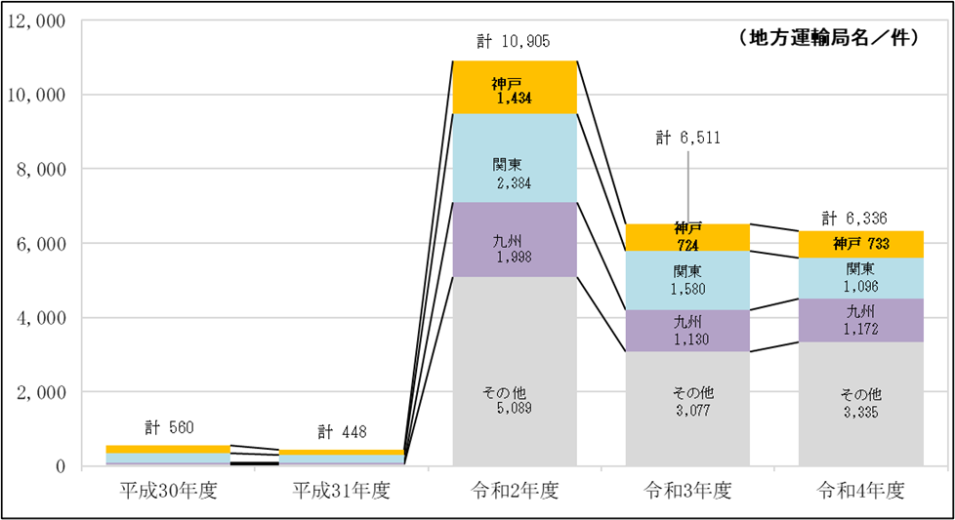

第４図 保障契約情報の受理件数
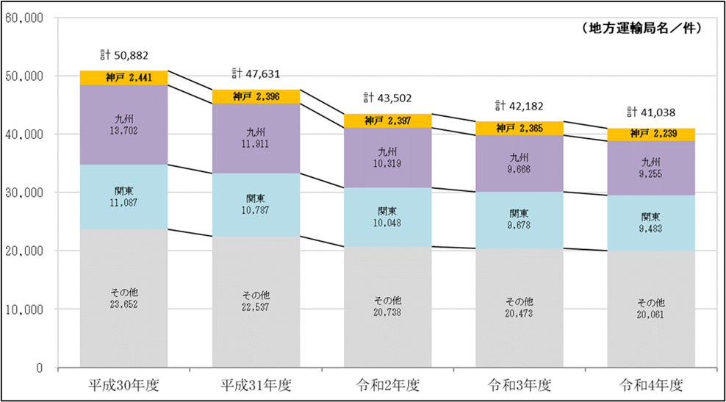
３ 海上交通監査計画
「海上交通監査計画」は、海上交通の安全確保、危機管理の徹底、海事法令適用基準の遵守及び運輸安全マネジメント体制の構築を目的として策定し、運航労務監理官、船舶検査官、船舶測度官及び外国船舶監督官（以下「執行官」）や海技試験官の連携のもと、計画的且つ効果的に監査等を行っている。
特に、ひとたび事故が発生すると大きな社会的影響を及ぼす旅客船や危険物積載船を中心として、人流や物流が集中する時期の前などに集中的に実施している。
令和４年度の同計画の実施状況については、第１表のとおりである。

第１表 令和４年度海上交通監査の実施状況
業務 | 執行官 | 対象 | 実施状況
旅客船等の安全点検 | 運航労務監理官  船舶検査官  船舶測度官 | 旅客船  旅客船ターミナル | ８１隻  ４６ヶ所
合同訓練 | 運航労務監理官  船舶検査官  船舶測度官 | 旅客船 | 年末年始輸送安全総点検開始式に併せ、船社による防火・退船訓練状況を確認。
輻輳海域における事故防止対策 | 調整官  運航労務監理官  外国船舶監督官 | 内航船  外国船舶 | 訪船時を中心に、リーフレット配布。  輻輳海域における事故防止についての啓発活動を実施。
危険物積載船に対する訪船指導 | 船舶検査官  船舶安全環境課 | 危険物積載船 | ２０隻
安全航行等に関する講習会 | 調整官  運航労務監理官  船員労働環境・海技資格課 | 内航船・漁船等の乗組員 | 安全運航講習会１回  （小型漁船員を対象）  安全運航講習会２回  （運航管理者研修会及び安統官セミナー）
小型船舶の安全確保対策 | 船舶検査官  船舶安全環境課  船員労働環境・海技資格課 | 小型船舶 | マリーナ及び漁協等６１箇所に対し、発航前検査及びライフジャケット着用推進等のパンフレット配付を実施。
船員労働安全衛生月間 | 運航労務監理官  船舶検査官  船員労働環境・海技資格課 | 内航船、漁船等 | 内航船３５隻  漁船３５隻  ※漁船については、新型コロナウイルス感染防止策により訪船に代えて自主点検とした。

４ 海事／船員行政品質マネジメントシステム
行政サービスが、国際的に高度なレベルで効率的に提供されることを目的に、海事技術行政をISO規格及びIMO規則実施コードの要求事項に基づく「継続的に改善する品質マネジメントシステム」（海事ＱＭＳ）として構築し、業務を実施している。
同様に、船舶の航行の安全及び船員の労働環境の向上を図るために行う船員に関する行政をISO規格、STCW条約及びIMO規則実施コードの要求事項に基づく「継続的に改善する品質マネジメントシステム」（船員行政ＱＭＳ）として構築し、業務を実施している。

